2016年三明市初中毕业暨高级中等学校招生统一考试
历史试题
一、选择题(每小题2分，共40分。每小题只有一个选项符合题意）
1.长江流域原始农耕时代的居民是[来源:学科网ZXXK]
A.北京人 B.山顶洞人 C.河姆渡原始居民 D.半坡原始居民
2.为丝绸之路的开通作出最大贡献的是
A.张骞 B.班超 C.卫青 D.霍去病
3.小宋同学以“宋代经济的发展”为主题进行研究性学习。不属于该主题的是
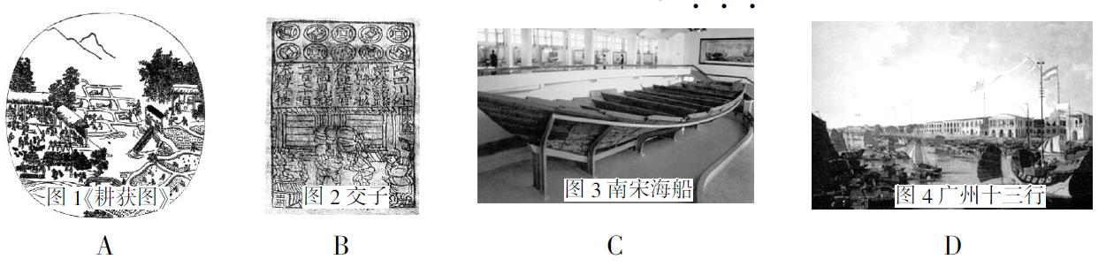
4.“开辟荆榛逐荷夷，十年始克复先基。”这句诗反映的重大历史事件是
A.郑和下西洋 B.戚继光抗倭 C.郑成功收复台湾 D.雅克萨之战
5.《马关条约》中，有利于列强直接利用中国廉价劳力和原料剥削中国人民的条款是
A.割辽东半岛、台湾及附属岛屿、澎湖列岛给日本
B.赔偿日本军费白银二亿两
C.允许日本在中国开设工厂
D.增辟通商口岸
6.某校八年级⑴班历史学习小组收集了下列一组图片。适合作为这组图片标题的是
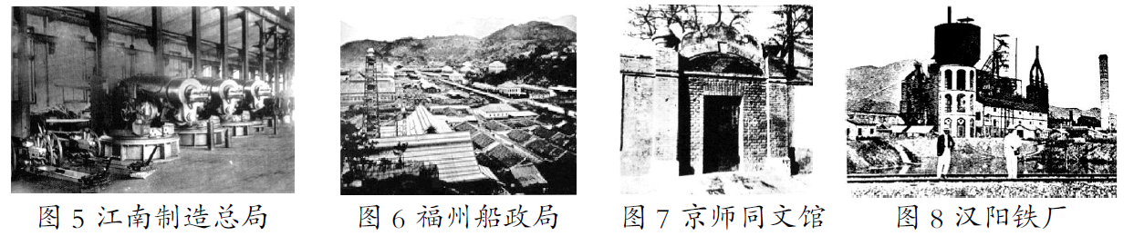
A.“自强”“求富” B.“民主”“科学” C.实业救国 D.“三民主义”
7.能体现中国军民团结抵御外侮的战役有
①血染卢沟桥 ②台儿庄战役 ③渡江战役 ④百团大战
A.①②③ B.①②④ C.①③④ D.②③④
8.在1900年北京的街头，人们见面时可能谈及的话题是
A.关于军警在街头为行人剪辫子的情形 B.关于废除科举制的诏书
C.关于京师大学堂开设的课程 D.关于废止缠足的法令
9.1956年国庆阅兵仪式上，毛泽东在天安门城楼上指着飞过去的飞机，高兴地对外宾说院野我们自己制造的飞机飞过去了！”毛泽东说的“飞机”制造于
A.土地改革时期 B.第一个五年计划时期
C.“大跃进”和人民公社化运动时期 D.“文化大革命”时期
10.中共十一届三中全会是建国以来党的历史上具有深远意义的转折。能够支持这一结论的有
①提出“两个凡是”的方针②作出把党的工作重心转移到经济建设上来的决策
③重新确立实事求是的思想路线④实际上形成了以邓小平为核心的党中央领导集体
A.①②③ B.①②④ C.①③④ D.②③④
11.关键词“边陲小镇”“一夜崛起”“开放窗口”，描述的城市是
A.深圳 B.珠海 C.厦门 D.汕头
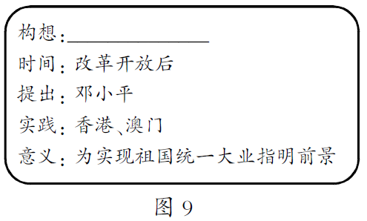
12.图9是小莲同学的课堂笔记，横线上应该补充的内容是
A.家庭联产承包责任制
B.经济特区
C.民族区域自治
D.—国两制
13.照片承载着历史。图10照片记录的历史事件是
A.中国提出和平共处五项原则
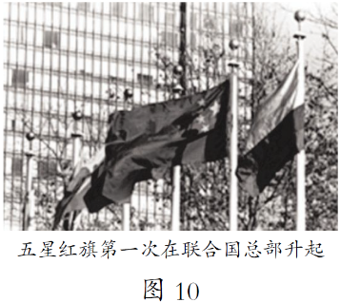
B.中国代表团参加万隆会议
C.中国和美国正式建立外交关系
D.中国恢复在联合国的合法席位
14.对改革开放后出现的生活新景象，描述不正确的是
A.人们买衣服要凭布票
B.绿色食品等科学卫生的概念日益深入人心
C.住房的室内装修和居住环境有明显改善
D.开私家车出行的人越来越多
15.有一个旅游团想了解欧洲最久远的文明，他们最佳旅游的目的地是
A.英国 B.希腊 C.法国 D.西班牙
16.与“圣诞节”的由来有关的宗教是
A.佛教 B.道教 C.伊斯兰教 D.基督教
17.“第一条在权利方面，人们生来是而且始终是自由平等的……”“第十七条财产是神圣不可侵犯的权利……”上述条文均出自
A.《权利法案》 B.《独立宣言》 C.《人权宣言》 D.1787年宪法
18.杰出人物对社会进步起到一定的推动作用。下列搭配正确的是
A.贝多芬——人文主义 B.马克思、恩格斯一一科学社会主义
C.爱因斯坦——进化论 D.达尔文——相对论
19.以下是德国和奥匈帝国皇帝对1914年某个突发事件的看法。这个突发事件指的是
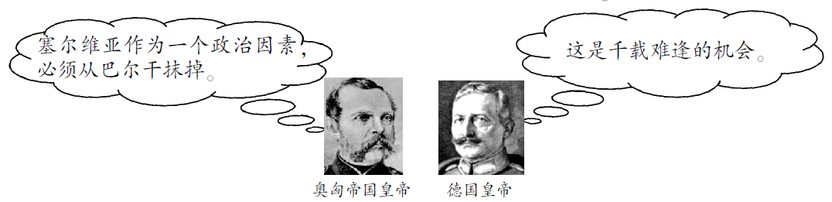
A.三国同盟的形成 B.三国协约的形成
C.萨拉热窝事件 D.第一次世界大战
20.1947年印度和巴基斯坦分别独立。独立前对他们实行殖民统治的国家是
A.英国 B.法国 C.西班牙 D.葡萄牙
二、改错辨析题(共16分）
(—)改错题(每小题只有一处是错误的，请找出并订正。12分）
21.北魏迁都以后，秦孝公进一步实行了学习汉族文化的改革。
22.根据李鸿章的建议，1884年清政府在新疆设立行省。
23.
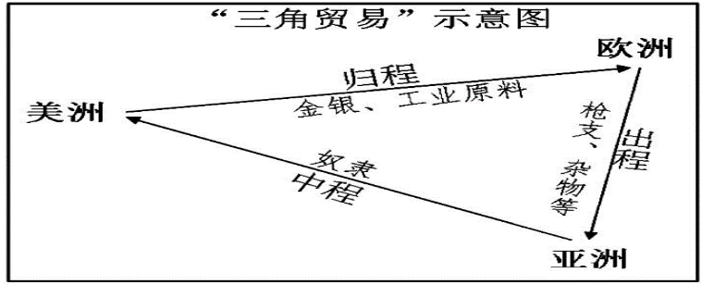
24.华盛顿会议上签署的《凡尔赛和约》，使中国回复到几个帝国主义国家共同支配的局面。

(二)辨析题(4分）
25.以下是两位同学对新中国初期土地改革的讨论。哪位同学的表述是错误的？请简要说明理由。
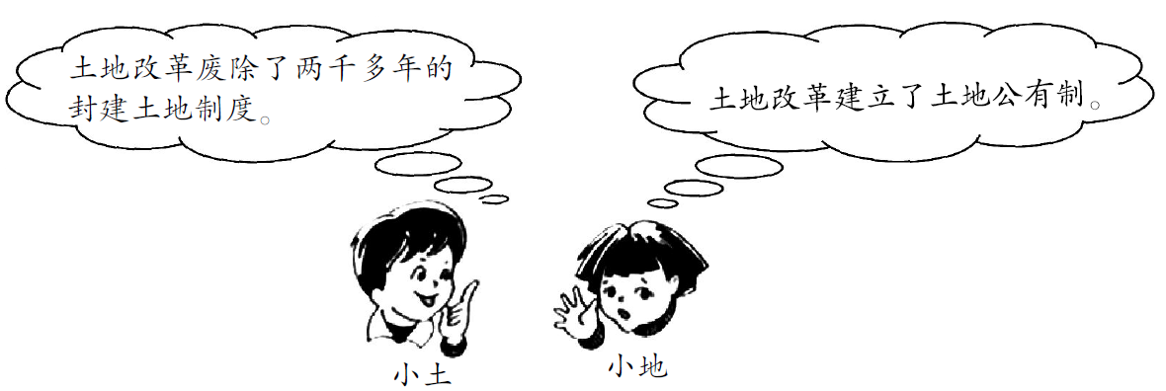

三、材料解析题(共22分）
26.(12分)人们常常通过各种形式来纪念重大历史事件。阅读材料，回答问题。
材料一
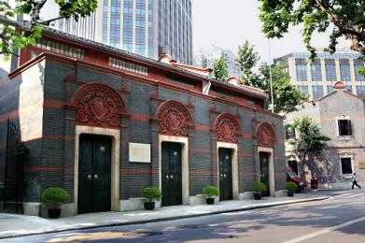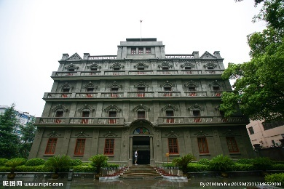
图11中共一大会址图12八一起义纪念馆
（1）你要参观图11、图12中的纪念馆，应该到哪两座城市？(4分)

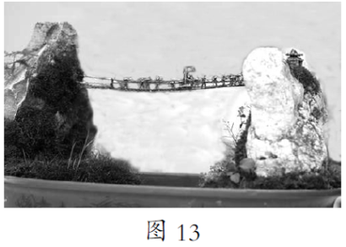
材料二图13是南通科技职业学院某大三学生为纪念红军长征胜利80周年设计、制作的《长征》系列主题微景观之一。它以微缩精致的造景方式，再现红军战士不畏牺牲、勇往直前的典型场景。[来源:Zxxk.Com]
（2）图13中的微景观，再现的是长征中的哪个事件？红军在这个事件中克服了什么困难？（4分）

材料三这一伟大胜利，重新确立了中国在世界上的大国地位，使中国人民赢得了世界爱好和平人民的尊敬。这一伟大胜利，开辟了中华民族伟大复兴的光明前景，开启了古老中国凤凰涅槃、浴火重生的新征程。
——习近平主席在抗战胜利70周年纪念大会上的讲话
(3)从材料三中，找出抗日战争的胜利使中国国际地位发生的变化。（2分）
(4)上述三则材料中,纪念重大历史事件的形式有哪些？（2分)

27.(10分)科技的进步改变着人们的生活。阅读材料，回答问题。
材料一科技的进步不断为经济发展开拓广阔的前景。自工业革命以来，新的行业不断涌现，催生了许多新的职业，如火车司机、汽车司机、飞行员、轮船修理工、网络工程师和航天工程师等。
材料二它是魔幻的第七大洲，在这里，每个人只需敲几下键盘就可以了解到世界上所有的知识。——英特尔公司副总裁肖恩·马洛克

材料三 陆路交通工具的变化
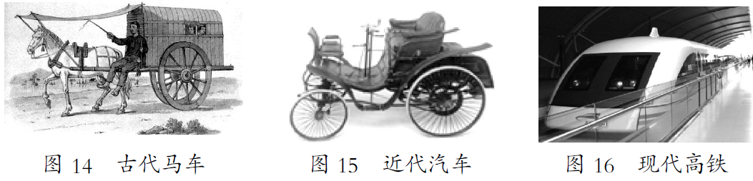
（1）材料一中，因第一次、第二次工业革命而催生的新职业分别有哪些？（4分)
（2）材料二中的“它”指的是哪一项科技成果？这项成果使人类进人什么时代？（4分)
（3）材料三中，近现代交通工具与古代交通工具相比，有什么进步之处？（2分）
四、综合题(共22分）
28.(10分)小筑计划在活动课上展出一组关于中国古代建筑的邮票。请你一起来准备。
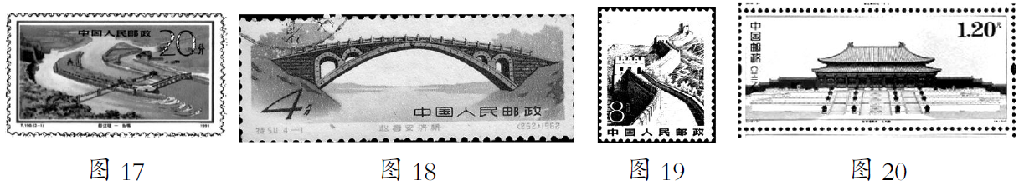
(1)小筑设计了如下的邮票知识卡片，请你帮他将卡片中的知识补充完整。（6分)
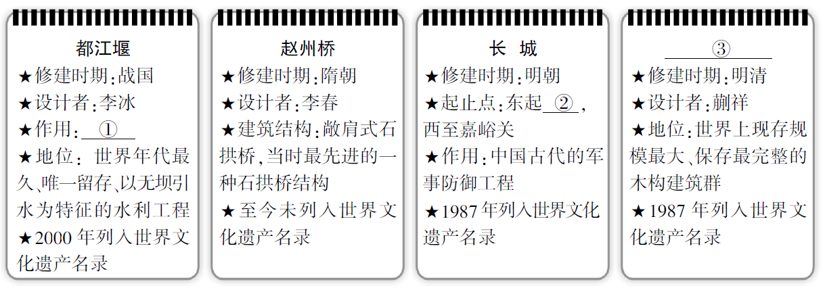
(2)从小筑设计的卡片中，你发现赵州桥未被列入世界文化遗产名录。请你从历史角度为赵州桥申报世界文化遗产说出一个理由。（2分）
(3)邮票中的建筑体现了古代劳动人民的智慧和创造力。为了更好的保护这些文化遗产，我们应该怎么做？（2分）
29.(12分)美俄两个大国之间的关系，对世界的和平与发展有着重大影响。结合所学知识，回答问题。
【寻道图强】
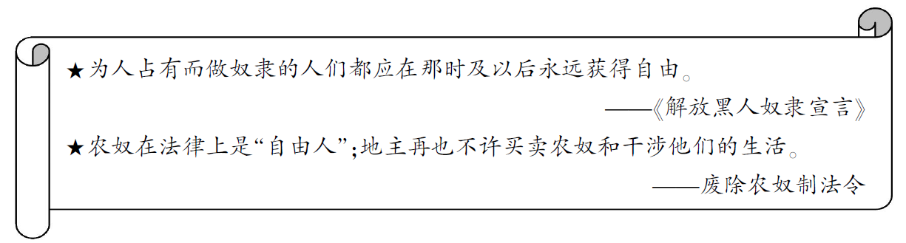[来源:学|科|网Z|X|X|K]
(1)美俄在发展过程中都遇到过严重的社会问题。结合以上两份文件，完成下表。(4分）
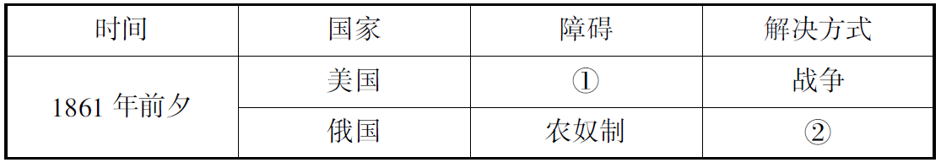
【强国结盟】
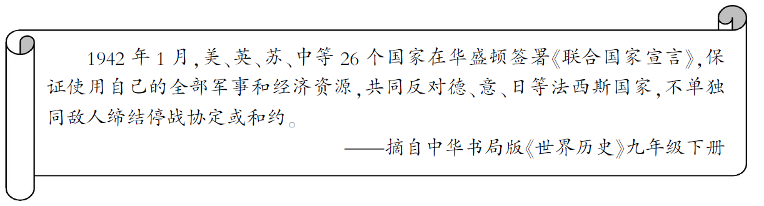
(2)1942年1月，美苏共同加入哪个国际组织？两国的结盟对世界反法西斯战争有什么影响？（4分）
【盟友成仇】
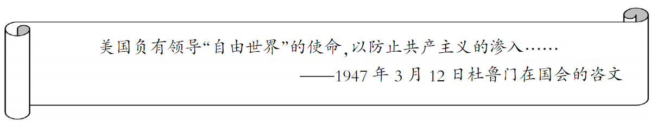[来源:学科网ZXXK]
(3)杜鲁门的国会咨文表明美苏两国的关系发生了什么变化？（2分）
【学以致用】
(4)从美俄关系对世界和平与发展的影响中，你获得了什么启示？（2分)

2016年三明市初中毕业暨高级中等学校招生统一考试
历史试题参考答案及评分说明

一、单项选择题（每小题2分，共40分）
题号 | 1 | 2 | 3 | 4 | 5 | 6 | 7 | 8 | 9 | 10
答案 | C | A | D | C | C | A | B | C | B | D
题号 | 11 | 12 | 13 | 14 | 15 | 16 | 17 | 18 | 19 | 20
答案 | A | D | D | A | B | D | C | B | C | A

二、改错辨析题（共16分）

（一）改错题（指出错误1分，订正2分）

21．错误：秦孝公 订正：孝文帝[来源:Z*xx*k.Com]

22．错误：李鸿章 订正：左宗棠

23．错误：亚洲 订正：非洲

24．错误：《凡尔赛和约》 订正：《九国公约》

（二）辨析题（判断2分，理由2分）
25．错误：小地同学的表述是错误的。(2分)
理由：表述一：土地改革(废除了封建剥削的土地制度)，实行的是农民的土地所有制，(土地属于农民私有，不是公有制)。(括号内文字没写到也可得2分)
表述二：土地公有制是在1956年三大改造后建立起来的。(2分)

三、材料解析题（第26小题12分，第27小题10分，共22分。）
26.（1）上海（2分）；南昌（2分）。
（2）飞夺泸定桥（2分）(如果只写强渡大渡河给1分)；困难：敌人的围追堵截（2分）。
（3）重新确立了中国在世界上的大国地位，使中国人民赢得了世界爱好和平人民的尊敬（2分）。
（4）参观(或建立)纪念馆、制作微景观、举办纪念活动（任答一点1分，共2分）。
27.（1）第一次工业革命：火车司机、轮船修理工（2分）；
第二次工业革命：汽车司机、飞行员（2分）。
（2）计算机网络技术(或国际互联网)（2分）；人类进入信息(化)时代。（2分）
（3）①使人们出行更便利、更快捷、更安全；②载重量提高，增强生产能力；③扩大人们的活动范围，加强人与人之间的交流。（任答一点1分，共2分，其它意思相近也可得分）
四、综合题（第28小题10分，第29小题12分，共22分）
28.（1）①防洪灌溉(或消除了岷江水患，灌溉了大片农田)（2分）； ②鸭绿江（2分）；
③北京故宫（或紫禁城）（2分）。
（2）理由：赵州桥是世界上现存最古老的一座石拱桥。（2分）
（3）做法：①思想层面：增强文物保护意识；②行动层面：保护文物从我做起；积极支持国家申遗；③国家层面：投入人力、物力合理对文化遗产进行保护。（任答一点2分，其它意思相近也可得分）
29.（1）①黑人奴隶制（2分）；②改革（2分）。
（2）国际组织：国际反法西斯联盟（2分）；
影响：反法西斯国家相互支援，协同作战，战斗力大大增强，逐渐扭转了战争形势（2分，其它意思相近也可得分）。
（3）变化：从战时同盟走向敌对（对抗、冷战）（2分）。
（4）启示：①合作方面：国与国之间求同存异，合作共赢，能共同推动世界的和平与发展；
②对抗方面：国与国对抗，两败俱伤，会严重威胁着世界的和平与安全；
③本国方面：努力发展经济，增强综合国力，力求在国际事务中发挥更大的作用。
（任答一点2分，其它意思相近也可得分）

